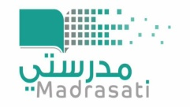
المملكة العربية السعودية
وزارة التعليم / إدارة التعليم بمحافظة الإحساء
مكتب التعليم بشرق الأحساء
ابتدائيــة حسان بن ثابت بالجشـــة

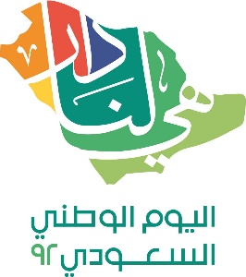
خطة برنامج
اليوم الوطني 92

اليوم | البرنامج | المنفذ | ملحوظات
الثلاثاء  24 / 2 / 1444 هـ | كلمة وطنية ( هي لنا دار ) | قائد المدرسة أ: محمد المري
 | الاعلان عن المسابقات والبرامج | الموجه الطلابي أ: عبدالرحيم البديوي
 | النشر في مواقع التواصل | المنسق الاعلامي أ: بدر المسلم
الأحد  29 / 2 / 1444 هـ | مسابقة أفضل زي ومجسم وطني | مشرف النشاط أ: سامي العلي
 | أفضل مشاعر وطنية | الموجه الطلابي أ: عبدالرحيم البديوي
 | مسابقة أجمل تلوين | معلم التربية الفنية : علي العرفج
 | مسابقة ورقية (هي لنا دار ) | الموجه الطلابي أ: عبدالرحيم البديوي
الأثنين  30 / 2 / 1444 هـ | استقبال المشاركات الوطنية | لجنة برنامج اليوم الوطني
 | توزيع مطوية عن انجازات  حكام المملكة العربية السعودية | الموجه الطلابي أ: عبدالرحيم البديوي
الثلاثاء  1 / 3 / 1444 هـ | الحفل الختامي | لجنة برنامج اليوم الوطني
 | كلمة الختام | قائد المدرسة او مشرف من الادارة
 | توزيع الهدايا والجوائز | الموجه الطلابي أ: عبدالرحيم البديوي

الموجه الطلابي
عبدالرحيم بن عبدالرحمن البديوي
مدير المدرسة
محمد بن حمد المري

